Состав Думы

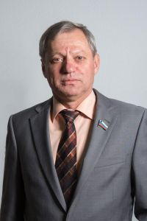

Корниенко Сергей Васильевич
Председатель городской Думы
Многомандатный избирательный округ № 1

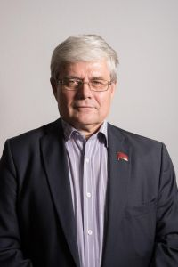

Дыма Александр Михайлович
Председатель постоянной комиссии по экономике и развитию города, председатель фракции «КПРФ»
Многомандатный избирательный округ № 4

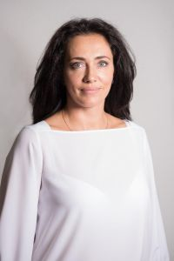

Таранова Светлана Александровна
Председатель постоянной комиссии по депутатской деятельности, этике и регламенту
Единый избирательный округ

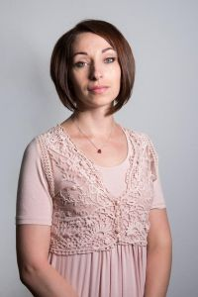

Никулина Юлия Валерьевна
Председатель постоянной комиссии по законодательству и вопросам местного самоуправления
Многомандатный избирательный округ № 1

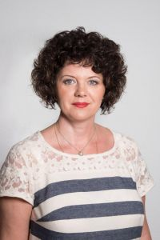

Старостина Светлана Александровна
Председатель постоянной комиссии по социальной политике
Многомандатный избирательный округ № 2

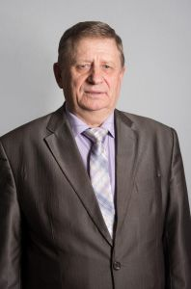

Шестернев Владимир Иванович
Председатель постоянной комиссии по жилищно-коммунальному хозяйству и территориальному общественному самоуправлению
Многомандатный избирательный округ № 4

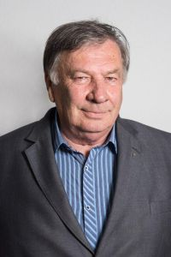

Шилов Николай Дмитриевич
Председатель постоянной комиссии по бюджету, налогам и финансам
Многомандатный избирательный округ № 2

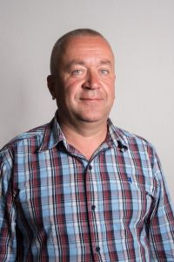

Алябьев Алексей Николаевич
Председатель фракции «Единая Россия»
Единый избирательный округ

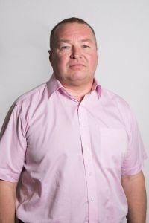

Хабибулин Сергей Равильевич
Председатель фракции «Справедливая Россия»
Единый избирательный округ

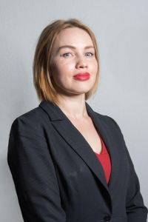

Конорезова Марина Евгеньевна
Многомандатный избирательный округ № 4

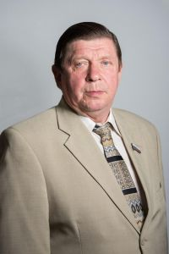

Изместьев Виталий Геннадьевич
Многомандатный избирательный округ № 3

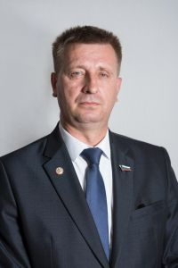

Амосов Александр Анатольевич
Единый избирательный округ

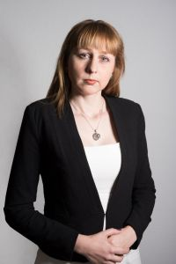

Соломатина Вера Александровна
Единый избирательный округ

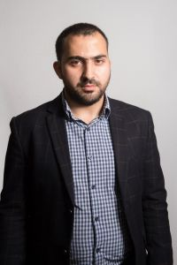

Киракосян Баграт Варданович
Единый избирательный округ

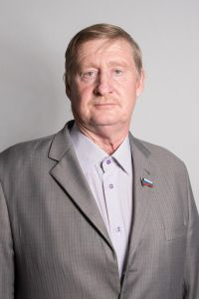

Шабарьков Сергей Геннадьевич
Многомандатный избирательный округ № 2

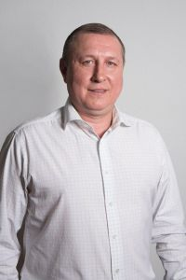

Игнатьев Алексей Александрович
Единый избирательный округ

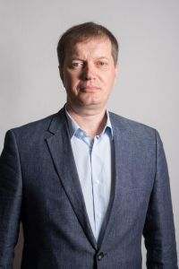

Птицын Олег Владимирович
Единый избирательный округ

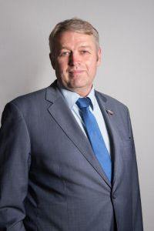

Елисеев Юрий Владимирович
Единый избирательный округ

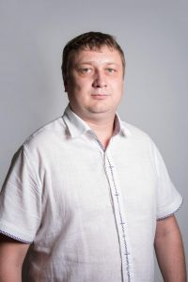

Гриднев Константин Валентинович
Единый избирательный округ

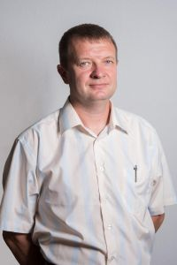

Корякин Дмитрий Анатольевич
Единый избирательный округ

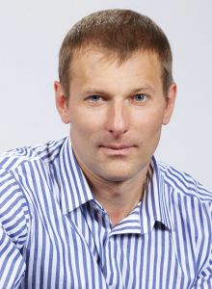

Горин Дмитрий Владимирович
Многомандатный избирательный округ № 1

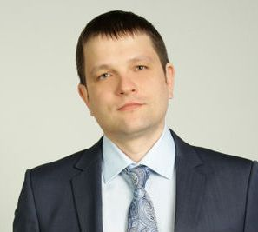

Черечукин Дмитрий Анатольевич
Единый избирательный округ

